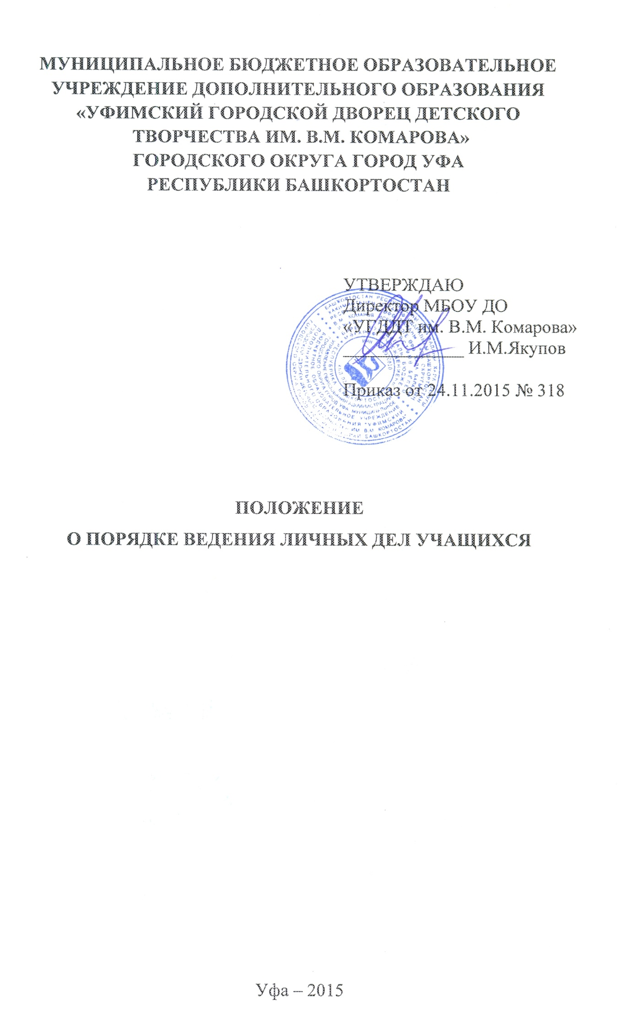
- Общие положения
  - Настоящее Положение разработано с целью регламентации работы с личными делами учащихся в Муниципальном бюджетном образовательном учреждении дополнительного образования «Уфимский городской Дворец детского творчества им. В.М. Комарова» городского округа город Уфа Республики Башкортостан (далее – Учреждение) и определяет порядок действий всех категорий работников Дворца, участвующих в работе с вышеназванной документацией.
  - Личное дело – обязательный документ учащихся.
  - Ведение личных дел учащихся осуществляет педагог.
  - Все записи в личном деле должны вестись четко, аккуратно, пастой синего цвета.
  - Директор Учреждения и его заместители обязаны осуществлять контроль за правильностью их ведения (сентябрь, июнь).
  - Хранение личных дел учащихся осуществляется педагогом объединения.

- Правила ведения «Личных дел» обучающихся
2.1.Личное дело заводится при поступлении ребенка в ОУ, сопровождает его в течение всех лет обучения в МБОУ ДО «УГДДТ им. В.М. Комарова».
2.2 Личные дела учащихся каждого объединения хранятся в отдельной папке у педагогов.
2.3.Для оформления личного дела должны быть представлены следующие документы:
- заявление на имя директора;
- анкета;
- медицинская карта ребенка с заключением о возможности обучаться;
2.4.В папке должен быть список учащихся: порядковый номер, фамилия и имя (полностью). В списке также отмечается фамилия педагога объединения.
2.5. По окончании учебного года педагог выставляет в «Личное дело» из журнала оценки по предметам, делает одну из трех записей:
- переведен на следующий год (аттестован), в случае, если у ученика все положительные оценки;
- оставлен на повторный год обучения (на основании решения педагогического совета);
- в графе о наградах и поощрениях отмечаются успехи учащегося.

- Порядок хранения «Личных дел» учащихся
Личные дела хранятся в МБОУ ДО «УГДДТ им. В.М. Комарова» в течение всего периода обучения учащегося.

